**Школьников Алтайского края приглашают принять участие в федеральном конкурсе «Смотри, это Россия»**

С 26 октября идет регистрация команд школьников для участия в федеральном проекте – конкурсе «Смотри, это Россия», организованного по инициативе Республики Саха (Якутия), проект был предложен активистами детских движений Якутии.

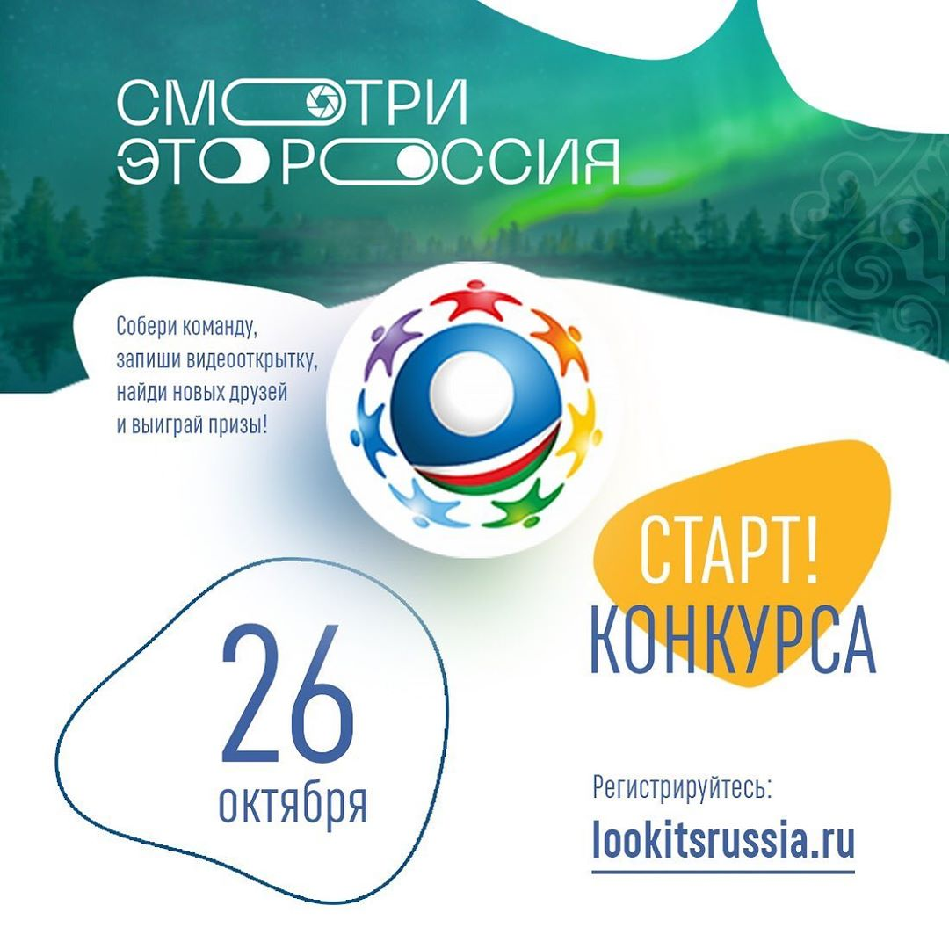

Конкурс ориентирован на молодёжь, которая хочет поделиться красотой и уникальностью своей малой родины, а также больше узнать о собственной стране – о быте, культуре и традициях разных регионов России.

Главная цель организаторов проекта – показать самым молодым жителям нашей страны все разнообразие областей, краев и республик нашего государства, а также создать новые дружеские связи между молодежью Якутии и других регионов Российской Федерации.

Конкурс «Смотри, это Россия» проводится в формате видеокроссинга по аналогии с посткроссингом – обменом почтовыми открытками, подразумевается обмен видеороликами о малой родине участников. От конкурсантов требуется записать ролик о зиме в своем регионе – традиции, праздники, зимние виды спорта и развлечения. Сюжеты записываются в формате видеооткрыток для жителей других регионов страны.

Принять участие в конкурсе могут команды по 5 человек, состоящие из учащихся образовательных учреждений общего, среднего профессионального и дополнительного образования из всех субъектов Российской Федерации. Команды делятся на три категории: младшая (6-11 лет), средняя (10-16 лет) и старшая школа (15-18 лет). В одну команду не могут входить участники из разных возрастных категорий, но при этом участники команды могут быть из разных классов.

Для участия в конкурсе необходимо зарегистрировать команду до 5 декабря включительно на сайте <https://lookitsrussia.ru> .

Конкурсанты получат возможность принять участие в дистанционных мастер-классах от успешных видеорежиссеров и продюсеров.

Сам конкурс состоит из 3 этапов, а лучшие ролики, авторы которых получат ценные призы, будут определены по результатам голосования. По итогам голосования выбирается 6 команд-победителей в двух категориях: 3 от Якутии и 3 от других регионов. Для тог, чтобы у школьников разного возраста были равные возможности, в каждой из категорий выбирается по одному победителю из трех возрастных групп: младшая, средняя и старшая школа. Информация о победивших командах будет опубликована на сайте конкурса 22 декабря.

Узнать подробнее о конкурсе и правилах его проведения вы сможете на официальном сайте <https://lookitsrussia.ru> .